Язык разметки гипертекстовых документов HTML и история его создания.

Цель: Изучи понятие тега и его атрибута, технику создания HTML-документа.

Содержание:

Введение в HTML

Теги и атрибуты

Специальные символы

Каркас

Комментарии

Как работает браузер

Создание HTML-документа

Редактирование HTML-документа

Простейшая web-страничка

Заголовок HTML-документа

Тело HTML-документа

Заголовки в тексте документа

Горизонтальная линия

Абзац

Внешний вид программы

META-теги

Информация о версии языка

Введение в HTML
Для создания web-страниц, из которых состоит сайт, используется описательный язык HTML (HyperText Markup Language – язык разметки гипертекста).
Для автоматизированной разработки web-документов существуют специальные редакторы (такие как Front Page, Dreamweaver и другие), которые позволяют создавать странички из готовых элементов. При работе с ними не приходится сталкиваться с исходным HTML-кодом – он остается скрытым за удобной графической оболочкой. Разработчик просто передвигает блоки текста, вставляет картинки и таблицы, выбирает фон и цвет отдельных элементов, а редактор переводит все это на язык HTML. Однако прежде чем работать в среде визуальных редакторов, необходимо познакомиться с самим языком HTML и написать несколько страниц самостоятельно. Здесь мы будем использовать конструкции последней версии языка HTML 4.0, которые поддерживаются большинством браузеров.
Прежде всего, необходим текстовый редактор, позволяющий сохранять файлы в кодах ASCII. Самым простым подходящим для этого редактором является Блокнот, который встроен в операционную систему Windows. Сохранить файл HTML-документа обязательно следует с расширением htm или html.

Начало

Теги и атрибуты
В документе HTML обычный текст сочетается с элементами разметки – тегами (от английского tag – ярлычок, этикетка, метка), заключенными в угловые скобки. С помощью команд-тегов можно управлять текстом и рисунками на странице и организовывать переходы между ними
Теги бывают парными и одиночными. Парные теги образуют контейнер (блок), который ограничивает область действия команды. Они имеют одно и то же имя, но в закрывающем стоит знак /. Например, если мы хотим указать, что часть текста должна быть заголовком первого уровня, то этот текст ограничивается соответствующими открывающим и закрывающим тегами:
<H1> Заголовок страницы </H1>
Имеются одиночные теги, для которых конец команды ставить не обязательно, например тег <P>, отделяющий друг от друга абзацы.
Каждый тег несет информацию о том, что должно быть в данной части HTML-документа и какой иметь вид. Поэтому внутри тега записываются атрибуты – параметры, которые могут принимать те или иные значения. Они уточняют действие команды, например:
<P align=”left”>
Порядок следования атрибутов не важен. Они действуют от открывающего тега, в котором заданы, до закрывающего или только внутри тега, если тег не имеет парного. Несколько атрибутов подряд записываются через пробелы. Многие атрибуты не являются обязательными. Когда для тега не указан такой параметр, браузер будет подставлять некоторое стандартное его значение.
Нужны ли кавычки при записи значений атрибутов? По стандарту HTML значение атрибута может быть записано без кавычек, если запись содержит только буквы, цифры, дефис и точки. Например, следующие две команды эквивалентны:
<P align=”center”> | <P align=center>
Кавычки рекомендуется записывать, если указываются имена файлов, адреса страниц в Интернете:
<A href=”./02/02.htm”>
Если значение атрибута записывается несколькими словами (содержит пробелы) – кавычки обязательны:
<IMG src=”pictur.gif” alt=”название картинки”>
Допускается перенос строк внутри тега между его параметрами. В следующем примере один и тот же фрагмент кода записан по-разному.
<IMG src="/images/title2.gif" width="438" height="118"
alt="Вид заголовка в браузере Internet Explorer">
<IMG src="/images/title2.gif"
alt="Вид заголовка в браузере Internet Explorer"
width="438"
height="118">
В тегах могут применяться только символы латинского алфавита, а в значениях атрибутов – любые символы. При наборе тегов можно использовать как прописные, так и строчные буквы. Это означает, что, например, <HEAD> будет восприниматься браузером так же, как <Head> или <head>.
Если какой-либо тег или его атрибут был написан неверно, то браузер пропустит подобный тег и будет воспроизводить текст так, словно тега и не было.

Начало

Специальные символы
Для вставки в текст специальных символов и символов, которые нельзя ввести с клавиатуры, в языке HTML используется управляющий символ & – коммерческое «и» (амперсант). Спецсимволы начинаются всегда с амперсанта и заканчиваются точкой с запятой. Например, для вывода самого символа амперсант надо записать последовательность знаков &amp;, для вывода угловых скобок используются последовательности &lt; и &gt;, символ с кодовым номером 182 может быть задан последовательностью &#182;.

Начало

Каркас
HTML-документ имеет определенную структуру. Он обязательно начинается тегом <HTML> и заканчивается </HTML>, состоит из заголовочной части, в которой находится служебная информация для браузера по работе с документом и собственно тело документа – содержание сайта, которое мы и видим в окне браузера. Эти части ограничиваются соответствующими парными тегами – <HEAD> (от англ. голова) и <BODY> (от англ. тело).
Базовая структура любого HTML-документа:
<HTML>  <HEAD>  <TITLE>  Заголовок страницы  </TITLE>  </HEAD>  <BODY>  Текст и графика, видимые на web-странице  </BODY>  </HTML> | Начало HTML-документа  Начало заголовочной части  Этот текст появляется в окне браузера  Конец заголовочной части  Содержимое сайта  Конец HTML-документа
В разделе заголовка, ограниченном тегами <TITLE> и </TITLE>, определяется название документа, которое должно описывать его содержимое и обычно содержит 5-6 слов. Это название отображается браузерами в строке заголовка окна программы, а также анализируется поисковыми системами. Раздел заголовка не может содержать в себе другие теги.
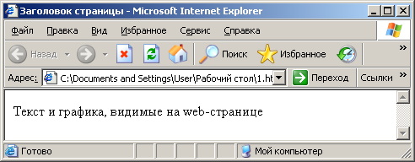
Изучая язык HTML очень полезно просматривать и анализировать код web-страниц, созданных опытными мастерами. Это помогает быстрее освоить структуру языка.

Начало

Комментарии
HTML-документ может содержать комментарии, дающие пояснения человеку, читающему код. Комментарий записывается при помощи специального блока <!-- -->, например:
<!-- Главная страница -->
Текст, заключенный в теге комментария, не отображается на экране. Комментарии желательно использовать в редких случаях, когда это необходимо, например, для объяснения кода. Следует помнить, что они являются частью файла и передаются по сети вместе с документом.

Начало

Как работает браузер
Браузер, выполняя HTML-программу (интерпретируя размеченный текст), формирует на экране документ, который видит пользователь. Важно понимать, что все элементы отображаются на экран последовательно: слева направо и сверху вниз в соответствие с порядком следования команд-тегов.
Нельзя ориентироваться на определенные размеры окна документа. Браузер использует то окно, которое предоставил ему пользователь. Значит, одна и та же разметка может отображать программу на экран немного по-разному на разных компьютерах и даже на одном компьютере при разных его настройках.
Окно браузера может выглядеть так:
или так:
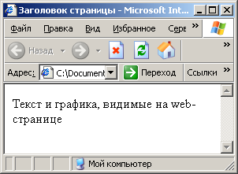
То есть строки текста укорачивается или удлиняется в зависимости от размеров окна. Абзац выводится так, чтобы текст поместился в окне. При этом браузер не обращает внимания на то, как распределен абзац по строкам в HTML-документе. Поэтому любое количество идущих подряд пробелов на web-странице отображается как один. Это же правило относится к символам табуляции и переносу текста. Не ставьте дополнительных пробелов и знаков переноса в словах, поскольку это лишь увеличит скорость загрузки и отображения документа, но никак не изменит его вид в браузере.

Начало

Создание HTML-документа: порядок работы
- Для хранения любых файлов нужна отдельная папка. Создадим папку (например, WEB) на любом жестком диске компьютера.
Теперь запустим программу Блокнот:
Пуск>Программы>Стандартные>Блокнот
Приступим к работе, набрав в отдельных строках команды, которые задают общую структуру любого HTML-документа:
<!-- Файл document_1.htm -->
<HTML>
<HEAD>
<TITLE> </TITLE>
</HEAD>

<BODY>

</BODY>
</HTML>
Для ввода парных тегов удобно использовать операции копирования и вставки через буфер обмена Windows.
Текст документа следует сохранить в виде htm-файла: Файл>Сохранить как…
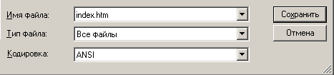
Предупреждение: Хотя файлы можно именовать как угодно, в том числе и по-русски, рекомендуется это делать, только когда надо создать один-два отдельных документа на локальном компьютере. При размещении сайта в Интернете, используйте в именах файлов только строчные (малые) латинские буквы и цифры без пробелов, в крайнем случае – знак подчеркивания «_» или дефис «-». Необходимо также указать тип файла .html или .htm, чтобы браузер смог его открыть.
- Набрать текст заголовка и основной части документа. Сохранить файл.
- Теперь можно посмотреть на результат работы. Если открыть с помощью программы Internet Explorer (Проводник) полученный файл, то браузер отобразит страничку на экране.

Порядок редактирования HTML-документа
- Открыть файл HTML-документа в браузере
- Открыть файл в окне Блокнота: Вид>В виде HTML
- Внести изменения в текст документа
- Сохранить файл: Файл>Сохранить
- Обновить текст в окне браузера: Вид>Обновить (<F5>)
Последние три пункта повторяются до тех пор, пока не будет достигнут желаемый результат

Начало

Простейшая web-страничка
Создание простейшей web-странички будет изучено на примере, результат выполнения которого браузером выглядит так:
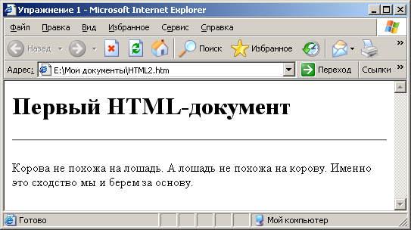
Вот текст HTML-программы, которая показывает эту страничку:
<HTML>  <HEAD>  <META http-equiv="Content-Type"  content="text/html;  charset=windows-1251">  <TITLE> Упражнение 1 </TITLE>  </HEAD>  <BODY>  <H1> Первый HTML-документ </H1>  <HR>  <P>  Корова не похожа на лошадь.  А лошадь не похожа на корову.  Именно это сходство  мы и берем за основу.  </P>  </BODY>  </HTML> | начало HTML-документа  начало заголовка  служебная информация  о документе  название документа  конец заголовка  начало тела программы  название странички  горизонтальная линия  начало абзаца  конец абзаца  конец тела программы  конец HTML-документа

Начало

Заголовок HTML-документа
Раздел заголовка располагается в блоке <HEAD>…</HEAD> в самом начале web-документа. Здесь, в основном, размещается служебная информация, которая браузером не отображается.
Тег <META> описывает некоторые общие свойства документа. В частности здесь задана стандартная кодировка Windows, в которой сохраняется документ. Данные этого тега используются также поисковыми серверами.
Между парой тегов <TITLE> и </TITLE> располагается имя документа. Это имя браузер использует в заголовке окна Windows, в котором показывает текст.

Начало

Тело HTML-документа
В блоке <BODY>…</BODY> располагаются команды, следуя которым браузер форматирует текст и выводит его в окно документа. Наш простой пример использует теги формирования заголовка (<H1>), абзаца (<P>), а также выводит горизонтальную линию (<HR>).

Начало

Заголовки в тексте документа
Заголовки в тексте документа являются важной его частью. Они разделяют информацию на отдельные логические блоки и поэтому существенно улучшают ее восприятие.
В HTML заголовки различаются по уровню. Поддерживаются заголовки шести уровней, они выделяются браузером размером шрифта и жирностью:
<H1> Это заголовок первого уровня </H1>
<H2> Это заголовок второго уровня </H2>
<H3> Это заголовок третьего уровня </H3>
<H4> Это заголовок четвертого уровня </H4>
<H5> Это заголовок пятого уровня </H5>
<H6> Это заголовок шестого уровня </H6>

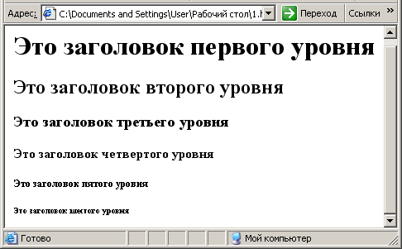

Начало

Горизонтальная линия
Горизонтальные линии удобно использовать для дополнительного выделения (или разделения) на экране текста и графики. Они задается тегом <HR>, который не имеет парного закрывающего. Браузер, выполняя эту команду, выведет на экран такую черту:
Теги <HR> могут содержать атрибут size, изменяющий толщину линии. Если этот атрибут не задан, горизонтальные линии имеют толщину в два (или три, зависит от браузера) пиксела. Можно легко получить целую коллекцию линий, разных по толщине:
команда | вид линии на экране
<HR size=1>
<HR>
<HR size=5>
<HR size=10>

Браузер рисует линии “объемными”, однако можно отказаться от этой настройки, если использовать атрибут noshade:
команда | вид линии на экране
<HR size=1 noshade>
<HR noshade>
<HR size=5 noshade>
<HR size=10 noshade>

Начало

Абзац в тексте документа
Как правило, блоки текста распределяют по абзацам. Абзацы отделяются друг от друга небольшим отступом. Первая строка абзаца также может иметь отступ. Конечно, разделять текст на абзацы стараются не как попало, а так, чтобы каждый фрагмент содержал законченную мысль.
Абзац задается парами тегов <P> и </P>, между которыми помещается текст. Конечный тег </P> игнорируется браузером, поэтому его можно не писать.
Фактически работа тега <P> сводится к выводу перед текстовым фрагментом пустой строки. При этом
- Текст выравнивается по левому краю.
- Между словами всегда помещается ровно по одному пробелу независимо от того, сколько пробелов вы набрали в тексте.
- Перенос на новую строку происходит тогда, когда очередное слово не помещается в экранной строке, а не тогда, когда вы перешли на новую строку в тексте.
В примере, рассмотренном выше, стихотворение написано в тексте HTML-документа, как ему и полагается, на 4 строчках:
<P>
Корова не похожа на лошадь.
А лошадь не похожа на корову.
Именно это сходство
мы и берем за основу.
</P>
Браузер выводит стихи как единый абзац. Хотелось бы увидеть каждую строку отдельным абзацем:
<P>Корова не похожа на лошадь.
<P>А лошадь не похожа на корову.
<P>Именно это сходство
<P>мы и берем за основу.
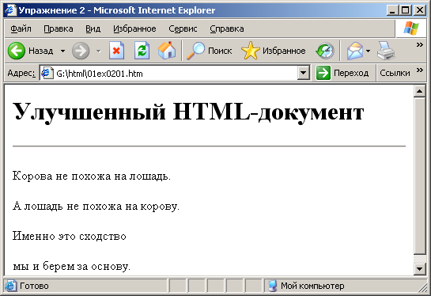
Однако пустые строки на странице смотрятся не очень красиво. Тег <BR> заставляет браузер продолжить вывод абзаца с новой строки. Он не имеет парного и может применяться практически в любом месте.
Окончательный вид документа:
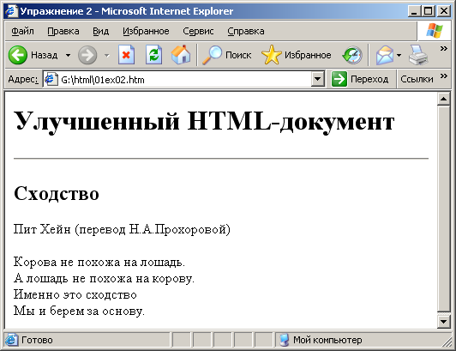
А вот текст программы, по которой браузер выводит эту страничку:
<HTML>  <HEAD>  <META http-equiv="Content-Type"  content="text/html;  charset=windows-1251">  <TITLE>Упражнение 2</TITLE>  </HEAD>  <BODY>  <H1>Улучшенный HTML-документ</H1>  <HR>  <H2>Сходство</H2>  <P>Пит Хейн (перевод Н.А.Прохоровой)  <P>  Корова не похожа на лошадь.<BR>  А лошадь не похожа на корову.<BR>  Именно это сходство<BR>  Мы и берем за основу.  </BODY>  </HTML> | начало HTML-документа  начало заголовка  информация о документе  название документа  конец заголовка  начало тела  заголовок 1 уровня  горизонтальная линия  заголовок 2 уровня  короткий абзац  абзац с принудительными  разрывами строк  конец тела  конец HTML-документа

Начало

Внешний вид программы
Важную роль для программиста играет внешний вид самой HTML-программы. Записывать программу нужно так, чтобы смысл ее конструкций был максимально понятен. Для такой рекомендации есть ряд веских причин.
- Ясно написанную программу легче отлаживать. В понятно написанных кодах легче найти соответствие экранного изображения командам, которые это изображение формируют.
- Понятную программу легче сопровождать, то есть вносить в нее изменения по прошествии какого-то времени. Также всегда существует вероятность того, что вашу программу будет модифицировать кто-то другой.
- Пользователь, просматривая документ, всегда может заглянуть на вашу программистскую кухню. Для этого достаточно щелкнуть позицию Показать в виде HTML в меню Вид браузера. И все предстанет перед любопытствующим взором.

Начало

META-теги
Практически в любом HTML-документе в разделе заголовка можно обнаружить теги <META>. Это служебные теги, называемые также мета-тегами. Они играют вспомогательную роль, поставляя дополнительную информацию о web-странице, и могут вставляться не только разработчиками, но и редакторами. Эта информация может содержать ключевые слова и описание документа для поисковых машин, сведения об авторах, другие данные.
Атрибуты тега <META> записываются парами. Наиболее часто встречаются параметры name – content и http-equiv – content.

Примеры:
<META name="description" content="Это руководство представляет собой учебник
для тех, кто хочет публиковать документацию любого рода на глобальной
компьютерной сети Интернет">
Эта команда содержит краткое описание документа. Многие поисковые системы постоянно сканируют Интернет в поисках HTML-файлов, отыскивают в них эту информацию, сохраняют ее в своих базах данных и демонстрируют ее в ответ на запросы пользователей.
<META name="keywords" content="Интернет, HTML, WWW, руководство,
публикация, гипертекст">
Эта команда содержит набор ключевых слов, описывающих содержание документа.
<META name="autor" content="Остап Сулейман Ибрагим Бендер”>
<META name="copyright" content="Издательство ‘БХВ-Петербург’, 2006”>
Эта команда содержит описание авторского права.
<META name=”generator” content="программа, с помощью которой
разработана страница">

Другие примеры:
<META http-equiv="Content-Type" content="text/html;
charset=windows-1251">
Эта команда дает браузеру указание интерпретировать загружаемый документ как содержащий HTML-текст в кодировке Windows/1251.
<META http-equiv="Content-Type" content="text/html;
charset=koi8-r ">
В этом примере указывается другая кодировка кириллицы.
<META http-equiv=”refresh” content="15">
Если браузер распознает эту команду, то перезагрузит страницу через 15 секунд.
<META http-equiv=”refresh” content="15; url=http://wnk.biz">
Через 15 секунд после загрузки страницы браузер загрузит новую страницу http://wnk.biz.
Если указать имя файла, содержащего звук, через 15 секунд после загрузки web-странички начнется загрузка и проигрывание этого звука (при условии, конечно, что браузер пользователя поддерживает формат этого звукового файла).
В тегах <META> могут применяться также атрибуты lang, dir и type. Первый задает информацию о языке и используется в многоязычных сайтах. Второй определяет направление вывода текста. Примеры:
lang=en | английский
lang=ru | русский
lang=fr | французский
Атрибут type обозначает тип применяемых таблиц стилей (будут рассмотрены отдельно).

Начало

Информация о версии языка
Самым первым тегом в HTML-документе может быть тег <!doctype>, содержащий информацию о версии языка (чтобы браузер, отображающий web-страницу, мог учесть особенности или ограничения этой версии).
Могут быть ссылки на три вида документов.
- HTML 4.01 Strict – версия, которая не поддерживает некоторые устаревшие теги.
- HTML 4.01 Transitional – переходная версия.
- HTML 4.01 Frameset – используется в том случае, если документ включает фреймы.
Пример:
<!DOCTYPE HTML PUBLIC "-//W3C//DTD HTML 4.01 Transitional//EN"
"http://www.w3.org/TR/html4/loose.dtd">

